Arquitetura de Software – 22/08/2022

- Arquitetura de um software está ligado a efetivação dos requisitos não funcionais.

- Projeto em mais alto nível, tendo principal foco em unidade grandes de um software.

- Padrões de arquiteura: ‘Modelos’ pré-definidos para arquiteura de software.

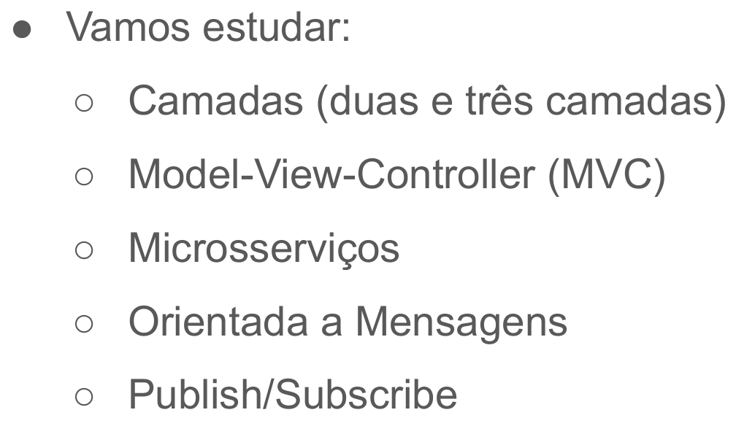

- Arquitetura em Camadas: Sistema organizado em camadas, de forma hierárarquica, sendo ela muito usado em redes de computadores e sistemas distribuídos.

- Arquitetura em 3 camadas: Comum em processos de migração de mainframes para servidores de aplicações nas décadas de 80 e 90.

- Camada de Apresentação
- Camada de Aplicação
- Banco de dados.

- Arquitetura em 2 camadas: Arquitetura mais simples, porem, todo o processamento é feito no cliente.

- Cliente (Interface + Lógica)
- Servidor (Banco de Dados)

- Arquitetura Model-View-Controller (MVC): Arquitetura que surgiu na década de 80 que propóe a divisão de um sistema em 3 fases (Visão, Controle e Modelo). A principal necessidade que gerou o surgimento desse modelo é a necessidade de interação de um usuário com um sistema.

- O MVC foi pensando para ser utilizados em aplicações monolíticas para desktop, não sendo muito bem adaptável a aplicações distribuidas.

